Проект внесен

Советом депутатов Большеберезниковского муниципального района

Республики Мордовия

**ЗАКОН**

**РЕСПУБЛИКИ МОРДОВИЯ**

**О ВНЕСЕНИИ ИЗМЕНЕНИЙ В ЗАКОН РЕСПУБЛИКИ МОРДОВИЯ**

**«ОБ УСТАНОВЛЕНИИ ГРАНИЦ МУНИЦИПАЛЬНЫХ ОБРАЗОВАНИЙ БОЛЬШЕБЕРЕЗНИКОВСКОГО МУНИЦИПАЛЬНОГО РАЙОНА РЕСПУБЛИКИ МОРДОВИЯ, БОЛЬШЕБЕРЕЗНИКОВСКОГО МУНИЦИПАЛЬНОГО РАЙОНА РЕСПУБЛИКИ МОРДОВИЯ И НАДЕЛЕНИИ ИХ СТАТУСОМ СЕЛЬСКОГО ПОСЕЛЕНИЯ И МУНИЦИПАЛЬНОГО РАЙОНА» И ОБ ИЗМЕНЕНИИ ГРАНИЦ БОЛЬШЕБЕРЕЗНИКОВСКОГО И СИМКИНСКОГО СЕЛЬСОВЕТОВ БОЛЬШЕБЕРЕЗНИКОВСКОГО РАЙОНА РЕСПУБЛИКИ МОРДОВИЯ**

Принят Государственным Собранием 2022 года

**Статья 1**

Внести в Закон Республики Мордовия от 1 декабря 2004 года № 95-З «Об установлении границ муниципальных образований Большеберезниковского муниципального района Республики Мордовия, Большеберезниковского муниципального района Республики Мордовия и наделении их статусом сельского поселения и муниципального района» (Известия Мордовии, 7 декабря 2004 года, № 185-19; 27 июня 2006 года, № 91-18; 16 июля 2008 года, № 104-19; 13 октября 2009 года, № 153-37; 16 марта 2010 года, № 36-10; 18 июня 2010 года, № 88-27; 18 мая 2018 года, № 51-23; официальный интернет-портал правовой информации (www.pravo.gov.ru), 2019, 25 апреля, № 1300201904250014; Известия Мордовии, 19 мая 2020 года, № 51-26) следующие изменения:

**1.** Приложение 1 изложить в следующей редакции:

«Приложение 1

к Закону Республики Мордовия «Об установлении границ муниципальных образований Большеберезниковского муниципального района Республики Мордовия, Большеберезниковского муниципального района Республики Мордовия и наделении их статусом сельского поселения и муниципального района»

**Картографическое описание границы Большеберезниковкого**

**сельского поселения Большеберезниковского муниципального района**

**Республики Мордовия и схематическая карта**

Картографическое описание границы Большеберезниковского сельского поселения Большеберезниковского муниципального района Республики Мордовияпроизведено от левого угла схематической карты по ходу часовой стрелки с учетом прилегающих территорий смежных муниципальных образований Старонайманского, Шугуровского, Симкинского, Марьяновского, Судосевского и Починковского сельских поселений Большеберезниковского муниципального района Республики Мордовия (далее соответственно – Старонайманское сельское поселение, Шугуровское сельское поселение, Симкинское сельское поселение, Марьяновское сельское поселение, Судосевское сельское поселение, Починковское сельское поселение), а также Ульяновской области.

От т.А граница идет по смежеству со Старонайманским сельским поселением. Граница идет на юго-восток 1,1 км извилистой линией по реке Малая Кша (по течению). Затем поворачивает 1,0 км на северо-восток по правой стороне вдоль лесополосы, затем идет 1,8 км на северо-восток через пастбище, пересекает грунтовую дорогу, движется 1,0 км на северо-восток по пашне и 3,6 км на северо-восток по пастбищу, пересекая ручей Вишкалейне, вдоль лесополосы до т.Б.

От т.Б граница идет по смежеству с Шугуровским сельским поселением. Граница идет 0,5 км на юго-восток через пастбище, пересекая овраг Веткелей. Далее – 2,3 км на юго-восток по полевой дороге, поворачивает 0,9 км на восток по пашне, затем проходит на юго-восток: 1,5 км ломаной линией вдоль лесополосы, 0,3 км по полевой дороге. Затем идет по пастбищу, меняя свое направление: 0,3 на северо-восток, 0,1 км на юго-восток; по пашне, меняя свое направление: 0,15 на юго-восток, 0,3 км на юго-запад. Далее проходит 0,4 км на юго-восток с левой стороны от лесополосы. Затем пересекает автомобильную дорогу г.Саранск – с. Большие Березники – с. Дубенки и проходит по полевой дороге по правой стороне от лесополосы, меняя свое направление: 0,6 км на юго-восток, 0,1 км на юго-запад, 0,2 км на юго-восток. Далее – на юго-восток: 0,3 км идет по пашне, 0,4 км по пашне вдоль лесополосы с правой стороны, 0,4 км по пашне. Затем поворачивает на северо-запад и идет 0,1 км по полевой дороге, 0,1 км на юго-запад, пересекая овраг Макшалей. Далее граница идет по безымянному ручью извилистой линией на юго-восток 1,2 км (по течению), затем – 2,8 км на юго-восток по реке Мочалей (по течению). Далее поворачивает 0,2 км на северо-восток и проходит по пастбищу ломаной линией, меняя свое направление: 0,3 км на юго-восток, 0,1 км на восток, 0,2 км на юго-восток, 0,2 на северо-восток, 1,7 км на юго-восток, 1,2 км на юго-запад. Далее – по пастбищу 0,3 км на запад. После этого граница идет по границе лесных кварталов Березниковского участкового лесничества: 2,1 км на юго-запад прямой линией, 0,2 км на юго-восток, 0,2 км на северо-восток, 0,2 км на северо-запад, 0,15 км на северо-восток, 0,1 км на юго-восток, 0,1 км на северо-восток, 0,1 км на северо-запад, 1,0 км на северо-восток, 0,2 км на юго-восток, 0,3 км на северо-восток, 0,15 км на северо-запад, 0,3 км на юго-запад, 50 м на северо-запад, 0,2 км на юго-запад, 0,8 км на северо-восток, 0,1 км на северо-запад, 0,1 км на северо-восток, 0,1 км на северо-запад, 0,4 км на северо-восток, 1,5 км на юго-восток извилистой линией до т.В.

От т.В граница идет по смежеству с Симкинским сельским поселением. Граница проходит 0,9 км на юго-запад извилистой линией по реке Чермелей (по течению). Затем – 0,1 км на юго-восток по пастбищу и снова извилистой линией по реке Чермелей (по течению) 2,7 км до впадения ее в реку Сура, меняя направление с юго-западного на юго-восточное, до т. Г.

От т.Г граница идет по смежеству с Ульяновской областью. Граница проходит 5,1 км по реке Сура (по течению), меняя свое направление с северо-западного на северо-восточное, вновь на северо-западное и затем на юго-западное. Далее – по пастбищу, меняя направление: 0,2 км на северо-запад, 0,25 км на северо-восток, 0,2 км на северо-запад, 0,3 км на юго-запад, 0,2 км на северо-запад, 0,1 км на север, 0,4 км на северо-запад, 0,1 км на юго-запад, 0,2 км на север, 0,25 км на северо-восток, 0,3 км на северо-запад, 0,2 км на запад, 0,2 км на юго-запад, 0,4 км на юго-восток, 0,2 км на юг, 0,2 км на юго-восток, 0,2 км на юго-запад, 0,4 км на юго-восток, 0,2 км на юго-запад до реки Сура. Затем движется 2,4 км по реке Сура (по течению), меняя направление с северо-западного на юго-западное. Далее граница проходит 1,9 км на юго-запад по пастбищу. Далее движется 3,3 км на юго-запад по ручью Тияпинский Рубеж (против течения). Далее граница идет через пастбище, меняя направление: 0,2 км на северо-запад, 1,3 км на северо-восток. Далее граница идет по пашне ломаной линией, меняя направление: 50 м на северо-запад, 0,4 км на юго-запад, 40 м на северо-запад, 50 м на юго-запад, 0,2 км на северо-запад, 0,2 км на юго-запад, 0,6 км на северо-запад, 0,1 км на юго-запад, 0,5 км на северо-запад, 0,4 км на юго-запад. Далее граница проходит по границе лесных кварталов Березниковского участкового лесничества: 0,1 км на юго-восток, 0,2 км на юго-запад, 40 м на северо-запад, 0,2 км на юго-запад, 0,4 км на северо-запад, 50 м на юго-запад, 0,4 км на северо-запад, 1,0 км на северо-восток. Затем граница идет по пашне: 0,8 км на северо-восток, 0,2 км на север, 0,5 км на северо-запад, 0,7 км на юго-запад, 50 м на северо-запад, 1,0 км на северо-восток, 0,2 км на северо-запад. Далее граница проходит по границе лесного квартала Березниковского участкового лесничества, меняя направление: 1,0 км на северо-запад, 1,0 км на юго-запад. Далее граница идет по зарослям кустарников 1,0 км на юго-запад. Далее граница проходит по границе лесного квартала Березниковского участкового лесничества, меняя направление: 0,5 км на северо-запад, 0,2 км на северо-восток, 0,3 км на северо-запад, 0,2 км на запад, 0,6 км на северо-восток, 0,6 км на северо-запад. Далее идет 1,7 км по реке Сура (по течению), меняя направление с юго-западного на юго-восточное, до т.Д.

От т.Д граница идет по смежеству с Марьяновским сельским поселением. Граница проходит по заболоченной кустарниковой местности 0,2 км на юго-восток, затем 0,8 км на северо-запад до поселка Присурский и проходит по его юго-западной границе 0,7 км на северо-запад, далее – 0,5 км на северо-запад по пастбищу. Далее – по границе лесного квартала Березниковского участкового лесничества: 0,6 км на юго-запад, 0,3 км на север, 0,9 км на северо-восток, 0,1 км на северо-запад, 0,1 км на северо-восток, 0,1 км на северо-запад. Далее – вдоль лесополосы 1,8 км на северо-запад, а затем граница идет 0,8 км на юго-запад по автомобильной дороге Саранск – Большие Березники до т.Е.

От т.Е граница идет по смежеству с Судосевским сельским поселением. Граница идет на северо-запад: 2,4 км вдоль лесополосы, 1,1 км по полевой дороге до т.Ж.

От т.Ж граница идет по смежеству с Починковским сельским поселением. Граница проходит по полевой дороге 0,9 км на северо-запад через пастбище. Далее граница пересекает реку Большая Кша и идет 2,6 км на северо-запад по пашне. Затем граница проходит 1,6 км на северо-восток по автомобильной дороге Починки – Елизаветинка. Далее идет 0,7 км на юго-восток по автомобильной дороге «г. Саранск – с. Сурское – г. Ульяновск». Далее граница идет по пашне, меняя направление: 0,3 км на северо-восток, 0,3 км на юго-восток, 0,2 км на северо-восток, 70 м на юго-восток, 0,35 км на северо-восток, до т.А.

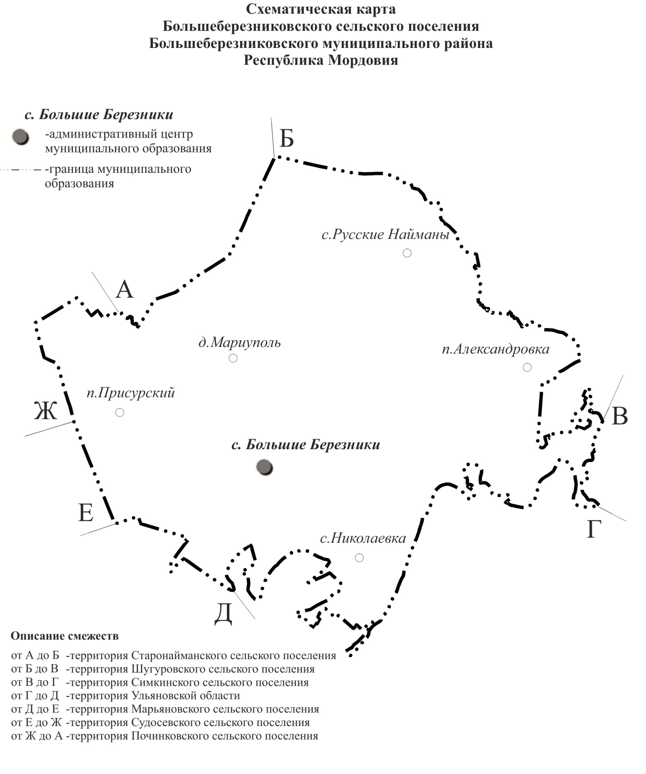

».

**2.** В приложении 6 часть третью изложить в следующей редакции:

«От т.Б граница идет по смежеству с Большеберезниковским сельским поселением. Граница идет 0,8 км на северо-восток по автомобильной дороге Саранск – Большие Березники, далее – вдоль лесополосы 1,8 км на юго-восток. Далее – по границе лесного квартала Березниковского участкового лесничества: 0,1 км на юго-восток, 0,1 км на юго-запад, 0,1 км на юго-восток, 0,9 км на юго-запад, 0,3 км на юг, 0,6 км на северо-восток. Далее граница идет 0,5 км на юго-восток по пастбищу. Затем – 0,7 км на юго-восток по юго-западной границе поселка Присурский, далее – 0,8 км на юго-восток. Граница идет 0,2 км на северо-запад по заболоченной кустарниковой местности до т.В.».

**3.** В приложении 7 часть четвертую изложить в следующей редакции:

«От т.В граница идет по смежеству с Симкинским сельским поселением. Граница идет строго на север 7,8 км по границе лесных кварталов Березниковского участкового лесничества. Затем идет по границе лесных кварталов Березниковского лесхоза, меняя свое направление: 0,4 км на юго-запад, 0,25 км на северо-запад, 0,3 км на юго-запад, 0,8 км на юго-восток, 0,6 км юго-запад, 0,4 км на северо-запад, 0,4 км на юго-запад. Граница проходит 0,9 км на север по пастбищу, далее – 3,6 км на северо-запад по полевой дороге вдоль лесополосы по пашне до т.Г.».

**4.** В приложении 9 часть четвертую изложить в следующей редакции:

«От т.В граница идет по смежеству с Большеберезниковским сельским поселением. Граница идет по пашне, меняя направление: 0,35 км на юго-запад, 70 м на северо-запад, 0,2 км на юго-запад, 0,3 км на северо-запад, 0,3 км на юго-запад. Далее – 0,7 км на северо-запад по автомобильной дороге «г. Саранск – с. Сурское – г. Ульяновск». Затем граница проходит 1,6 км на юго-запад по автомобильной дороге Починки – Елизаветинка. Далее граница идет 2,6 км на юго-восток по пашне и пересекает реку Большая Кша. Граница проходит по полевой дороге 0,9 км на юго-восток через пастбище до т.Г.».

**5.** Приложение 11 изложить в следующей редакции:

«Приложение 11

к Закону Республики Мордовия «Об установлении границ муниципальных образований Большеберезниковского муниципального района Республики Мордовия, Большеберезниковского муниципального района Республики Мордовия и наделении их статусом сельского поселения и муниципального района»

**Картографическое описание границы Симкинского сельского поселения Большеберезниковского муниципального района**

**Республики Мордовия и схематическая карта**

Картографическое описание границы Симкинского сельского поселения произведено от левого угла схематической карты по ходу часовой стрелки с учетом прилегающих территорий смежных муниципальных образований Паракинского, Большеберезниковского и Шугуровского сельских поселений Большеберезниковского муниципального района Республики Мордовия (далее соответственно – Паракинское сельское поселение, Большеберезниковское сельское поселение, Шугуровское сельское поселение), а также Ульяновской области.

От т. А граница идет по смежеству с Паракинским сельским поселением. Граница проходит по полевой дороге вдоль лесополосы по пашне 3,6 км на юго-восток, далее – 0,9 км на юг по пастбищу. Затем идет по границе лесных кварталов Березниковского лесхоза, меняя свое направление: 0,4 км на северо-восток, 0,4 км на юго-восток, 0,6 км северо-восток, 0,8 км на северо-запад, 0,3 км на северо-восток, 0,25 км на юго-восток, 0,4 км на северо-восток. Далее граница идет строго на юг 7,8 км по границе лесных кварталов Березниковского участкового лесничества до т.Б.

От т.Б граница идет по смежеству с Ульяновской областью. Граница проходит по берегу безымянного озера 0,6 км на северо-запад, затем – 0,3 км на юго-запад по лесным кварталам Березниковского участкового лесничества. Далее граница идет по реке Сура 0,6 км на юго-запад (по течению), затем – 0,2 км на северо-запад по пастбищу. После этого огибает озеро Полушарка 0,9 км, меняя направление с юго-западного на северо-западное. Затем – 0,6 км на юг по пастбищу до реки Сура. Затем граница идет плавной, извилистой линией 6,4 км по реке Сура (по течению), меняя направление с северо-запада на юго-запад и вновь на северо-запад, до т.В.

От т.В граница идет по смежеству с Большеберезниковским сельским поселением. Граница идет извилистой линией по реке Чермелей (против течения) 2,7 км, меняя направление с северо-западного на северо-восточное. Затем – 0,1 км на северо-запад по пастбищу, и снова 0,9 км на северо-восток извилистой линией по реке Чермелей (против течения) до т.Г.

От т.Г граница идет по смежеству с Шугуровским сельским поселением. Граница идет 2,5 км извилистой линией по реке Чермелей (против течения) преимущественно на северо-восток. Далее граница идет по пашне и пастбищу: 0,8 км на северо-восток, 0,2 км на северо-запад, 3,1 км на северо-восток, 0,8 км на северо-запад, 1,9 км на юго-запад, 0,4 км на юго-восток, 0,9 км на юго-запад, 0,2 на запад, 0,4 км на северо-запад, 0,4 км на юго-запад, 0,8 км на юг, 0,3 км на восток, 0,6 км на юг, 0,15 км на юго-восток, 0,9 км на юго-запад, 0,1 км на север, 0,3 км на северо-запад, 0,2 км на север. Далее граница идет 6,0 км извилистой линией, преимущественно на север, по реке Дожга (против течения). Затем идет 0,4 км на северо-восток по пастбищу, пересекая балки. Далее граница идет на северо-восток: вдоль лесополосы 2,4 км, пересекает реку Чермелей, и идет 1,5 км по контуру пашни до т.А.

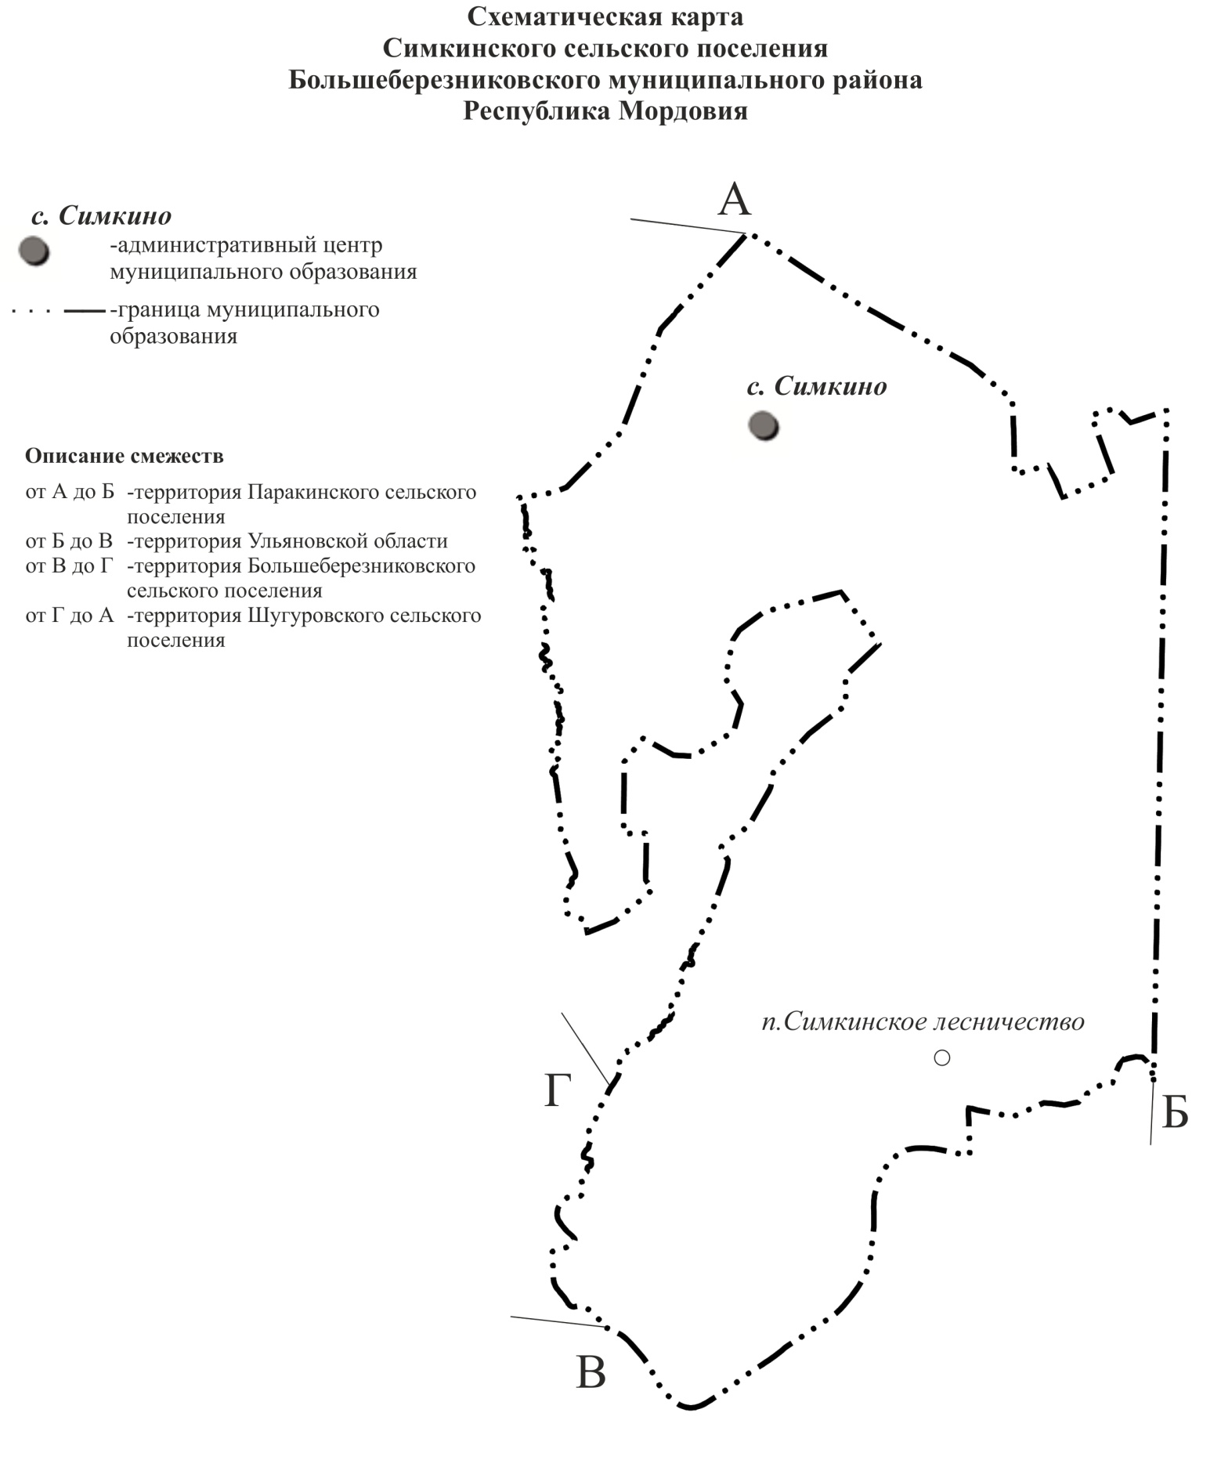

».

**6.** В приложении 13 часть пятую изложить в следующей редакции:

«От т.Г граница идет по смежеству с Большеберезниковским сельским поселением.

Граница идет на юго-восток: 1,1 км по полевой дороге, 2,4 км вдоль лесополосы до т.Д.».

**7.** В приложении 16 части пятую и шестую изложить в следующей редакции:

«От т.Г граница идет по смежеству с Симкинским сельским поселением. Граница идет на юго-запад: 1,5 км по контуру пашни, пересекает реку Чермелей и идет вдоль лесополосы 2,4 км. Затем идет 0,4 км на юго-запад по пастбищу, пересекая балки. Далее граница идет 6,0 км извилистой линией, преимущественно на юг, по реке Дожга (по течению). Далее граница идет по пастбищу и пашне: 0,2 км на юг, 0,3 км на юго-восток, 0,1 км на юг, 0,9 км на северо-восток, 0,15 км на северо-запад, 0,6 км на север, 0,3 км на запад, 0,8 км на север, 0,4 км на северо-восток, 0,4 км на юго-восток, 0,2 на восток, 0,9 км на северо-восток, 0,4 км на северо-запад, 1,9 км на северо-восток, 0,8 км на юго-восток, 3,1 км на юго-запад, 0,2 км на юго-восток, 0,8 км на юго-запад. Граница идет 2,5 км извилистой линией по реке Чермелей (по течению) преимущественно на юго-запад до т.Д.

От т.Д граница идет по смежеству с Большеберезниковским сельским поселением. Граница идет по границе лесных кварталов Березниковского участкового лесничества: 1,5 км на северо-запад извилистой линией, 0,4 км на юго-запад, 0,1 км на юго-восток, 0,1 км на юго-запад, 0,1 км на юго-восток, 0,8 км на юго-запад, 0,2 км на северо-восток, 50 м на юго-восток, 0,3 км на северо-восток, 0,15 км на юго-восток, 0,3 км на юго-запад, 0,2 км на северо-запад, 1,0 км на юго-запад, 0,1 км на юго-восток, 0,1 км на юго-запад, 0,1 км на северо-запад, 0,15 км на юго-запад, 0,2 км на юго-восток, 0,2 км на юго-запад, 0,2 км на северо-запад, 2,1 км на северо-восток прямой линией. Далее – по пастбищу 0,3 км на восток. Затем проходит по пастбищу ломаной линией, меняя свое направление: 1,2 км на северо-восток, 1,7 км на северо-запад, 0,2 на юго-запад, 0,2 км на северо-запад, 0,1 км на запад, 0,3 км на северо-запад. Далее – 0,2 км на юго-запад. Затем граница идет 2,8 км на северо-запад по реке Мочалей (против течения) и 1,2 км на северо-запад по безымянному ручью (против течения). Далее – 0,1 км на северо-восток, пересекая овраг Макшалей, и 0,1 км на юго-восток по полевой дороге. Далее – на северо-запад: 0,4 км идет по пашне, 0,4 км по пашне вдоль лесополосы с левой стороны, 0,3 км по пашне. Затем проходит по полевой дороге по левой стороне от лесополосы, меняя свое направление: 0,2 км на северо-запад, 0,1 км на северо-восток, 0,6 км на северо-запад и пересекает автомобильную дорогу г.Саранск – с. Большие Березники – с. Дубенки. Далее проходит 0,4 км на северо-запад с правой стороны от лесополосы. Затем идет по пашне, меняя свое направление: 0,3 км на северо-восток, 0,15 на северо-запад, и по пастбищу, меняя свое направление: 0,1 км на северо-запад, 0,3 на юго-запад. Далее граница проходит на северо-запад: 0,3 км по полевой дороге и 1,5 км ломаной линией вдоль лесополосы, затем поворачивает 0,9 км на запад по пашне и идет 2,3 км на северо-запад по полевой дороге. Граница идет 0,5 км на северо-запад через пастбище, пересекая овраг Веткелей, до т.Е.».

**Статья 2**

Карты (планы) Большеберезниковского, Симкинского сельских поселений Большеберезниковского муниципального района Республики Мордовия составляются в соответствии с настоящим Законом и представляются Правительством Республики Мордовия вместе с настоящим Законом в Управление Федеральной службы государственной регистрации, кадастра и картографии по Республике Мордовия в порядке и сроки, предусмотренные Федеральным законом от 13 июля 2015 года № 218-ФЗ «О государственной регистрации недвижимости».

**Статья 3**

Изменить границы административных единиц Большеберезниковского и Симкинского сельсоветов Большеберезниковского района Республики Мордовия и установить их по границам соответственно Большеберезниковского сельского поселения, Симкинского сельского поселения Большеберезниковского муниципального района Республики Мордовия.

**Статья 4**

Настоящий Закон вступает в силу через десять дней после его официального опубликования.

**Глава**

**Республики Мордовия** **А.А. ЗДУНОВ**

г. Саранск

2022 года

№